Windows Media Player

Media Player Classic este o versiune imbunatita a Windows Media Player 6.4, dar ofera in plus posibilitatea de a viziona DVD-uri. Desi foarte simplist, e unul dintre cele mai bune DVD player-e. Si ca simplu video player a fost imbunatatit, oferind posibilitatea de a modifica filtrele video.
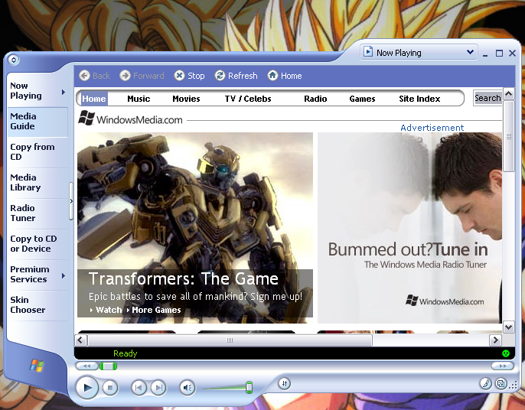

În comunitatea media şi de divertisment, Windows Media schimbă deja modurile în care este distribuită muzica, sunt create filmele sau sunt descoperite noile talente – fie prin servicii de abonare la muzică, prin cotidiene online sau prin prezenţa pe Internet a eşantioanelor. Capabilităţile surround 5.1 şi cele pentru video de înaltă definiţie ale Windows Media Audio and Video 9 Series oferă artiştilor şi producătorilor mijloacele eficiente din punct de vedere al costurilor pentru a-şi populariza creaţiile atât pe Internet cât şi în sălile de spectacol.
Windows Media 9 Series este rezultatul unui efort de cercetare şi dezvoltare desfăşurat de-a lungul a mai multor ani de zile, efort investit în crearea celei mai facile platforme end-to-end pentru conţinut media digital, servicii şi soluţii.În această seară vom celebra, împreună cu invitaţii noştri, lansarea unui software ce va marca noul val în experienţa media digitală.
Prin tehnologia Windows Media 9 Series Fast Streaming, site-urile Web şi serviciile cu abonare pot oferi clienţilor posibilitatea de a naviga prin conţinutul audio sau video la fel de uşor cum ar face-o pe canalele propriilor televizoare. În plus, Windows Media Audio and Video 9 Series poate reduce cu 20 de procente sau chiar mai bine costurile asociate lăţimii de bandă. Scalabilitatea îmbunătăţită a serverelor aduce cu sine dublarea numărului de utilizatori ce pot fi serviţi folosind acelaşi hardware.
Windows Media Player 9 Series oferă consumatorilor modalităţi mai rapide şi mai flexibile pentru a se bucura de conţinutul digital. Cu noile facilităţi Smart Jukebox, managementul bibliotecilor media este lipsit de orice efort, chiar şi pentru cele mai largi colecţii. Cu integrarea accesului la serviciile populare cu abonament, va fi mult mai uşor pentru consumatori să descopere şi să se bucure de conţinut, putând alege dintr-o gamă foarte largă disponibilă. Au fost îmbunătăţite facilităţile integrate pentru inscripţionarea de CD-uri. Windows Media Player 9 Series suportă acum peste 170 de dispozitive, de la playere DVD, playere portabile şi sisteme audio pentru autovehicule până la dispozitivele Pocket PC, telefoanele mobile şi receptoarele audio digitale.
Ca platformă pentru corporaţii, Windows Media 9 Series se scalează vertical pentru a reduce costurile de transmitere şi orizontal pentru a ajunge la cât mai mulţi angajaţi, facilitând comunicarea sau pregătirea profesională prin utilizarea digital media. Pentru producătorii de hardware şi dezvoltatorii de software, Windows Media 9 Series înseamnă noi oportunităţi de a integra facilităţi audio şi video în produsele lor, de a dezvolta servicii şi soluţii digital media puternice pe fundaţia Windows Media 9 Series.
Împreună au demonstrat audienţei modurile în care Windows Media 9 Series poate transforma conţinutul şi utilizarea mediei digitale, fie că e vorba de consumatorii de divertisment, creaţia artistică sau comunicarea de business.
Windows Media 9 Series include mai multe componente cheie menite să asigure capabilităţi digital media de excepţie.
Windows Media 9 Series Software Development Kit (SDK), instrumente ce vor permite terţilor producători construirea facilă de produse şi servicii digital media.
Conţinut audio/video de foarte bună calitate. Windows Media Audio and Video 9 Series oferă cea mai bună calitate audio sau video, la orice bit-rate. Compresia este îmbunătăţită cu 20% pentru conţinut audio şi până la 50% pentru conţinut video comparativ cu versiunea precedentă. O nouă gamă de codecuri audio şi video profesionale oferă reproduceri de sunete fără pierderi, video de înaltă definiţie cu rezoluţie de până la 4 ori mai mare decât a actualelor DVD-uri. Este prezent şi primul codec audio digital surround 5.1 pentru Web, ce va permite experienţe similare home-theatre cu livrare prin Internet.
Noile tehnologii îmbunătăţesc dramatic experienţa digital media chiar şi la rate de transfer scăzute, prin dial-up: calitatea streaming audio sau video este mai bună cu noul codec Windows Media Voice şi cu Video Frame Smoothing.
Cea mai cuprinzătoare platformă. Windows Media 9 Series oferă o fundaţie solidă afacerilor şi dezvoltatorilor pentru a-şi crea propriile lor soluţii şi servicii. Windows Media 9 Series din Windows .NET Server permite companiilor şi site-urilor Web să ajungă la mai mulţi utilizatori având mai puţin hardware: se dublează numărul de fluxuri ce pot fi livrate de un server – mai bine de 20.000 de fluxuri de 20Kbps per server – folosind hardware de excepţie cum ar fi Dell PowerEdge 2650 cu două procesoare Intel Xeon la 2.4 GHz.
Dezvoltatorii de software pot beneficia acum de un nivel de acces fără precedent la player, server, encoder şi codecuri audio/video, de o mulţime de modele pentru plug-in-uri şi de suport pentru o gamă largă de limbaje de programare folosind Windows Media 9 Series SDK. Toate acestea deschid noi oportunităţi unice pentru dezvoltatori şi companii de a-şi crea propriile lor produse cu tehnologia Windows Media 9 Series.
Beneficiile platformei Windows Media 9 Series se adresează unei game largi de audienţă: companii media sau axate pe divertisment, utilizatori individuali, corporaţii şi dezvoltatori.
Disponibilitate:
Windows Media 9 Series include noi versiuni de Windows Media Player, un nou server de streaming, compresie audio şi video fără precedent, tehnologie nouă de encodare şi instrumente noi destinate dezvoltatorilor pentru a integra puterea platformei Windows Media 9 Series în propriile lor produse şi servicii. Versiunile beta ale playerului, encoderului şi setului SDK sunt disponibile publicului pentru descărcare la
Printre capabilitatile cele mai interesante :
- Music Library mult imbunatatit ( asemanator cu iTunes 7).
- Sincronizare cu un numar mare de playere multimedia ( inclusiv cu Zune ).
- Administrarea colectiei de poze si filme, cu slideshow-uri cu tranzitii diverse.
- Cautarea de informatii despre albume si piese pe Internet cu updatarea tag-urilor. Multe magazine online de muzica prin interfata playerului ( mai ales URGE de la MTV ) - indisponibile in Romania .
- Scriere de discuri cu muzica sau date (mp3) integrata .
- noua interfata care se integreaza in Windows Vista, simplificata, care arata excelent.

Probabil ca nu v-ati gandit niciodata ca imaginile albumelor pe care Windows Media Player le afiseaza in timp ce "ruleaza" muzica dumneavostra preferata ar putea permite unui atacator sa patrunda in computer. Din cauza unei probleme legata de felul in care player-ul manevreaza imaginile de tip bitmapped (fisier .bmp) este posibil sa va confruntati cu astfel de atacuri.
Windows Media 10 stochează automat informaţii despre CD-urile şi DVD-urile pe care le introduceţi în unitatea optică, precum şi informaţii despre device-urile pe care le conectaţi la calculator, cum ar fi playerele audio digitale. Aceste informaţii sunt ţinute într-un cache din varii motive.
De exemplu, când rulaţi un CD pe calculatorul dumneavoastră cu Windows Media Player, informaţii despre CD sunt afişate. Dacă sunteţi offline când rulaţi din nou acel CD, Windows Media Player vă va arăta informaţiile stocate în cache. Dacă nu vreţi ca alţi utilizatori ai acelui calculator să vadă ce CD-uri sau DVD-uri aţi rulat şi informaţii despre acestea, trebuie să ştergeţi cache-ul respectiv.
Un atacator s-ar putea folosi de aceasta problema pentru a trece de bariera de securitate a sistemului si pentru a va face tot felul de necazuri, precum "plantare" de spyware sau reformatarea hard discului.
In afara de vizualizarea imaginilor cu artistii preferati infectate, sau download de muzica sau skin-uri noi de pe site-uri suspecte, va mai puteti infecta si prin link-uri "capcana" de pe site-urile Web sau e-mail HTML.
Microsoft a publicat un patch pentru rezolvarea acestei probleme critice prin Windows Update. Toate versiunile de WMP de la 7.01 la 10 prezinta acest risc.
Nu stati pe ganduri si descarcati acest patch pentru ca au aparut deja doua site-uri care profita de vulnerabilitatea din WMP si nu va mai dura mult pana cand problema se va transforma intr-un virus sau intr-un vierme.
Media Library:
Opţiunea Media Library din Windows Media Player a fost actualizată pentru a maximiza gestionarea şi utilizarea divertismentului digital. Vizualizările personalizabile ale coperţilor şi listei de melodii dintr-un album, împreună cu stocarea îmbunătăţită a informaţiilor despre artist, melodii şi album, vă ajută să întreţineţi colecţia de muzică. Optimizate pentru a lucra cu colecţii mari de muzică, Media Library şi Windows Media Player vă vor oferi experienţe încântătoare la ascultarea muzicii sau urmărirea filmelor. O astfel de optimizare este căutarea super-rapidă cu funcţia Wordwheel. Veţi putea accesa colecţia de muzică din Windows Media Player chiar de pe consola Xbox 360 pentru a asculta melodia preferată în orice cameră a casei dvs.
Windows Media Player 11 pentru Windows Vista vă oferă o cale mai facilă de utilizare şi gestionare a muzicii digitale, a înregistrărilor video şi a fotografiilor de pe computerul dvs. Vizualizaţi ceea ce vă doriţi, aşa cum vă doriţi, pe coperta unui CD sau într-o listă - alegerea vă aparţine. Conectaţi-vă la dispozitive media din reţeaua de acasă sau sincronizaţi-vă facil player-ul digital cu computerul şi vă puteţi bucura oricând de divertismentul dvs digital. Concentrându-se pe un aspect mai interesant şi o funcţionare mai fiabilă, Windows Media Player vă oferă o experienţă audio şi video de o înaltă calitate, atât prin intermediul computerului, cât şi a reţelei din întreaga casă.
Daca versiunea 10 era destul de Ok , odata cu versiunea 11, acesta devine o alternativa foarte buna la alte playere mai folosite pana acum ( Winamp, iTunes). Eu il folosesc la administrarea si ascultarea albumelor inca de la varianta beta 2, si sunt foarte multumit. Vi-l recomand cu caldura.

